Esercizio 5.2. Cosa succede quando si invecchia?

Seguendo la dinamica dell'esercizio 1, potremmo ora chiedere alle persone AAWID di spiegare i cambiamenti che avvengono nel corpo umano quando si invecchia. A questo scopo, si può usare la storia di George nell'esercizio 1 o le immagini seguenti.

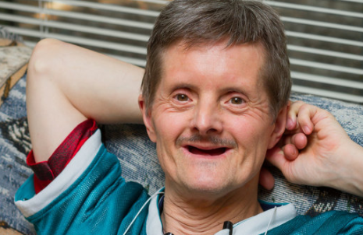



Una volta finito di spiegare l'esempio e/o la storia dell'esercizio 1, le persone AAWID dovrebbero parlare dei cambiamenti che sentono nel loro corpo rispetto a quando erano più giovani.

**Nota:** l'obiettivo di questo esercizio è quello di migliorare la comprensione di quali sono i cambiamenti più comuni che avvengono nel tempo e di rendersi conto che il nostro corpo non è lo stesso di quando eravamo più giovani.